关于召开老年特殊膳食国际研讨会的通知
（第二轮）
各有关单位、专家和学者：
针对我国有庞大的老年群体和数量众多的饮食障碍者，但目前却对饮食障碍者的临床护理、所需特殊膳食的研制和生产等都还没有系统研究、缺少相应参考标准和技术依据等现状。为此，经浙江省人民政府批准（国际会议审批件[2015]20号），浙江工商大学会同浙江省食品科技学会、中国营养学会老年营养分会计划于2015年10月15~17日在浙江杭州举办“老年特殊膳食国际研讨会”。会议将特邀国内外知名专家学者围绕饮食障碍和老年特殊膳食作专题报告和讨论，以期为相关从业人员提供国内外有关饮食障碍的生理学、心理学、以及食品物理学方面的最新研究成果；同时向国内同行介绍其他国家在饮食障碍者特殊膳食质构标准制定中的举措，并介绍特殊膳食国际标准化的最新进展，以此来推动我国特殊膳食尤其是老年食品行业的健康发展。
现组委会向您发出邀请，敬请参加。会议有关事项通知如下，后续消息请关注会议网页http://spxy.zjsu.edu.cn/ffe2015/。

一、会议主题：老年特殊膳食

二、会议时间、地点
时间：2015年10月15日~17日，15日（周四）全天报道，16日、17日开会
会议地点：浙江省杭州市江干区下沙高教园区学正街18号浙江工商大学图书馆报告厅
报到地点：杭州歌江维嘉大酒店一楼大厅（浙江省杭州市江干区下沙27号大街301号）

三、会议主题及专家
详见附件；会议日程变化请关注http://spxy.zjsu.edu.cn/ffe2015/。

四、会议注册及收费
1、注册及会务费
参会代表请于9月15日之前发送会议回执至FFE2015@zjsu.edu.cn进行邮件注册；会务费（包括会议资料费和餐费）标准：普通代表1000元；全日制在读学生600元。
交费方式：通过银行转账支付会务费（只接收会务费。注：此种交费方式，由于开具发票只能使用汇款人的名称作发票抬头，请务必让报销单位以单位名义通过银行汇款，不要以个人名义通过银行汇款），并请将付款单据扫描或拍照发至FFE2015@zjsu.edu.cn，注明付费代表姓名、发票抬头，以便及时核查。发票将在会议报到时交给付费代表。银行转账信息：
账户名称：浙江工商大学
银行账号：1202 0262 0900 8930 682
开户银行：工行杭州高新支行
附言：老年膳食国际研讨会 某某某 注册费
2、住宿费用（自理）
如需预定住宿，请于9月15日前将会议回执发至FFE2015@zjsu.edu.cn确认预定，只接受10月15日当日起始的住宿预定；现场缴纳住宿费用。
住宿标准 杭州歌江维嘉大酒店（http://www.veeglehotels.com/gejiang/index.htm）：标准间、单人间，368元/间/天，含早餐；
学校招待所：120元/间/天（会务组提供早餐劵）；

五、会议学术委员会（以姓氏笔划排序）
陈建设，教授，浙江工商大学食品与生物工程学院
陈 迥，中国研究中心总监，帝斯曼（中国）有限公司
窦祖林，教授，中山大学附属第三医院
方亚鹏，教授，湖北工业大学
孙建琴，教授，复旦大学附属华东医院
张 坚，主任，中国老年医学研究会老年营养保健分会

六、会议组织委员会（以姓氏笔划排序）
陈建设（浙江工商大学食品与生物工程学院）
陈 青（浙江工商大学食品与生物工程学院）
杜汉根（浙江工商大学食品与生物工程学院）
韩菲菲（浙江工商大学食品与生物工程学院）
李 昂（浙江工商大学食品与生物工程学院）
王天舒（浙江工商大学食品与生物工程学院）
张卫斌（浙江工商大学食品与生物工程学院）

七、交通指南
浙江工商大学地址：南门（近歌江维嘉大酒店）—杭州市下沙高教园区学正街18号；北门（钱江湾生活区，近学校招待所）—杭州市下沙高教园区学府街学林支路口
杭州歌江维嘉大酒店地址：杭州市江干区下沙高教园区27号大街301号，学正街18号对面
学校招待所地址：钱江湾生活园区21号楼、45号楼
1、杭州火车站——杭州歌江维嘉大酒店
公交：地铁1号线（文泽路方向：城站进—金沙湖站B2口出）→373路公交（下沙行政中心东上车—学正街公交站下车），下车后可见杭州歌江维嘉大酒店；若出地铁后选择打车，可乘地铁至文泽路站D出口，打车至杭州歌江维嘉大酒店，打车费用约15元
出租车：打车费用约90元
2、杭州火车东站——杭州歌江维嘉大酒店
公交：地铁1号线（文泽路方向：火车东站进—金沙湖站B2口出）→373路公交（下沙行政中心东上车—学正街公交站下车），下车后可见杭州歌江维嘉大酒店；若出地铁后选择出租车，可乘地铁至文泽路站D出口，打车至杭州歌江维嘉大酒店，打车费用约15元
出租车：打车费用约70元
3、杭州萧山机场——杭州歌江维嘉大酒店
出租车：打车费用约110元
杭州歌江维嘉大酒店→钱江湾生活区学校招待所步行示意图（约15分钟）
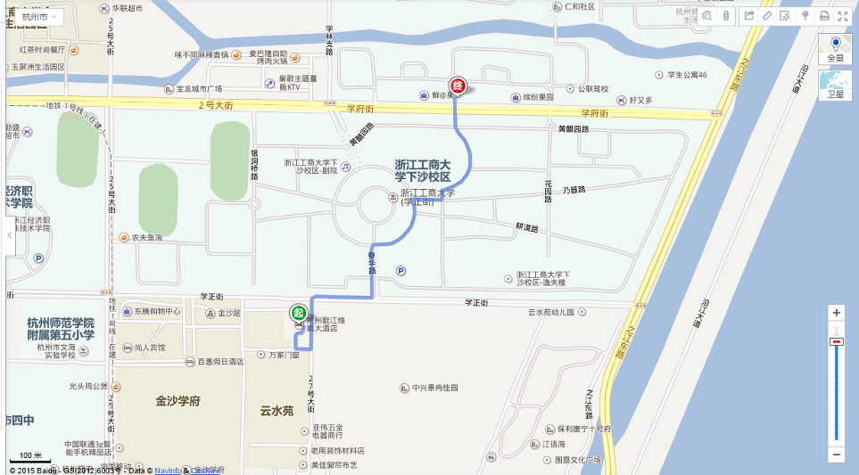
招待所
歌江维嘉大酒店

八、会务组联系方式
网址：http://spxy.zjsu.edu.cn/ffe2015/
邮箱：FFE2015@zjsu.edu.cn
联系人：韩菲菲，联系电话：15857153680，传真：0571-28008900

主办单位：浙江工商大学
承办单位：浙江工商大学
协办单位：浙江省食品科技学会、中国营养学会老年营养分会
2015年7 月31日

附1：会议报告主题及专家

报告人 |  | 报告题目 | 单位
主题1 老年饮食与吞咽的口腔行为与障碍 Elderly eating and swallowing behavior and dysphagia
1 | 徐献忠教授 | 口腔健康、咀嚼行为与感官享受 | 郑州大学力学与工程科学学院
2 | 窦祖林教授 | 饮食障碍的临床特征与康复 | 中山大学附属第三医院康复医学科
主题2 老年饮食与吞咽的食品物理学原理 Elderly eating and food physics
3 | 陈建设教授 | 老年饮食能力的定义及量化评定 | 浙江工商大学食品与生物工程学院
4 | Dr. Kazuhiro Hori | 舌肌压力与吞咽控制  Tongue muscle pressure and swallowing control | Niigata University Graduate School of Medical and Dental Sciences, Japan
5 | Dr. Kaoru Kohyama | 食品口腔加工的物理学与口腔生理学原理  The principle of physics and physiology in food oral processing | National Food Research Institute, Japan
6 | Dr. Deanna Britton | 题目待定 | Department of Rehabilitation Medicine University of Washington, USA
主题3 老年饮食的感官心理 Sensory psychology of elderly eating
7 | Prof. Lisa Duizer | 老龄与老年人的饮食感官能力弱化  Aging and the weakening of the dietary sensory ability of the elder | Department of Food Science, University of Guelph, Canada
主题4 老年营养 Elderly nutrition
8 | 孙建琴教授 | 题目待定 | 复旦大学附属华东医院营养科
9 | 刘新旗教授 | 多肽与老年健康 | 北京工商大学食品学院，中粮营养健康研究院
10 | 张片红主任 | 老年特殊膳食的现状与发展趋势 | 浙江省临床营养中心，浙江大学医学院附属第二医院营养科
主题5 老年饮食与吞咽的膳食质构调整与设计 Texture modification and design for food for elderly
11 | Dr. Julie Cichero | 老年病人的食物质构调整  Adjustment of food textural properties for elderly patients | University of Queensland, Australia
12 | Dr. Takahiro Funami | 老年特殊膳食的配方设计  The formulation design of elderly special diets | San-Ei Gen F.F.I., Inc., Japan
13 | Prof. Katsuyoshi Nishinari | 老年食品设计中的食品胶体原理  The food colloid principle in the design of elderly food | 湖北工业大学食品与制药工程学院
14 | 杨晓泉教授 | 蛋白凝胶结构设计与口腔加工特性 | 华南理工大学轻工与食品学院
主题6 老年食品和食品工业的对策 Challenges and opportunities for food industry
15 | Dr. Christophe Nguyen | 欧洲老年食品的最优化设计  The optimum design of elderly food in Europe | Institut National de la Recherche Agronomique (INRA), Avignon, France
16 | Dr. Claire Sulmout-Rossé | 老年食品的有效性和个性化设计  The effectiveness and personalized design of the elderly food | Institut National de la Recherche Agronomique (INRA), University of Bourgogne, France
17 | Prof. Selcuk Yildirim | 老年食品的特殊包装设计  Special packaging design for elderly food | Zurich University of Applied Sciences, Switzerland
18 | 陈迥博士 | 老年食品对于食品工业的挑战与机遇 | 帝斯曼（中国）有限公司
19 | 关岩博士 | 特殊医用配方食品设计原理 | 雅培贸易（上海）有限公司
主题7 特殊膳食的标准化 Standardization of special dietary for elderly consumers
20 | Dr. Peter Lam | 饮食障碍者特殊膳食质构的国际标准化  International standardization of the special dietary texture for the eating disorder | International Dysphagia Diet Standardisation Initiative (IDDSI), Vancouver, Canada
21 | 付萍研究员 | 老年保健膳食的注册要求与规定 | 中国老年学学会老年营养与食品专业委员会
22 | 张坚研究员 | 老年特殊膳食的相关政策解读 | 中国老年保健医学研究会老年营养保健分会，中国疾病预防控制中心营养与健康所

附2：参会人员信息
姓名 | 性别 | 职务/职称 | 工作单位 | 邮箱 | 手机 | 住宿要求（是否预定、预订天数、  是否双人合住等）
参会交通信息
姓名 | 到杭日期 | 交通工具（火车/飞机） | 车次/航班 | 抵达车站/机场名称 | 到杭时间 | 离杭日期及时间
填好附件2信息表后请发至会务组邮箱：FFE2015@zjsu.edu.cn，未报名者不能保证预定住宿。

